INDICAÇÃO 27/2025
Proponente: Cláudio Alain Guterres do Carmo/PSD

Reitera indicação 42/2024 para que a Administração Pública Municipal realize obras de remodelação e revitalização da Rua Jesuíno Teodorico de Andrade.

Vereador Cláudio Alain Guterres do Carmo, no uso de suas atribuições regimentais, reitera indicação 42/2024 para que a Administração Pública Municipal realize uma obra de remodelação, revitalização e paisagismo na Rua Jesuíno Teodorico de Andrade, desde o trevo de acesso a esta via, até a rótula que dá acesso à Avenida Brasil.
Por tratar-se da principal via que dá acesso ao centro da cidade, a Rua Jesuíno Teodorico de Andrade merece ser revitalizada. Para tanto, sugere-se à Administração Pública Municipal, para que:
- Revitalize o trevo de acesso a esta via, com melhorias na pintura, na ornamentação e na iluminação.
- Revitalize o recuo para os pedestre, a calçada, com a colocação de paver em concreto em toda sua extensão, nos dois lados da via, e a remoção das espécies das árvores que já estão comprometidas, com o plantio de outras espécies de árvores que se adequam melhor ao espaço.
- Realize uma obra de paisagismo, com a construção de um canteiro no meio da pista de rodagem.
- Revitalize os postes de iluminação, com pintura e manutenção das lâmpadas.
- Ampliação e revitalização da ponte sobre o rio Cedro, que dá acesso à via, com a construção de um portal dando “boas-vindas” aos que chegam e desejando “volte sempre” aos que saem da cidade.
- Revitalização e manutenção no asfalto, com a limpeza e pintura das faixas de sinalização e de segurança.
Dessa forma, a principal via de acesso ao centro do nosso Adorado Rincão se tornará mais funcional, além de mais bela.
JUSTIFICATIVA:
A presente indicação visa revitalizar a Rua Jesuíno Teodorico de Andrada, por se tratar da principal via de acesso ao centro do nosso Município. Além de dar melhoria estética, as sugestões especificadas acima irão melhorar a trafegabilidade e segurança nesta via tão importante. Por isto, se pode afirmar, que o atendimento da presente indicação é de utilidade e de interesse públicos.
Nestes Termos,

Pede deferimento.

Plenário Laurindo Flávio Scopel, 13 de março de 2025.

Cláudio Alain Guterres do Carmo
Vereador – PSD

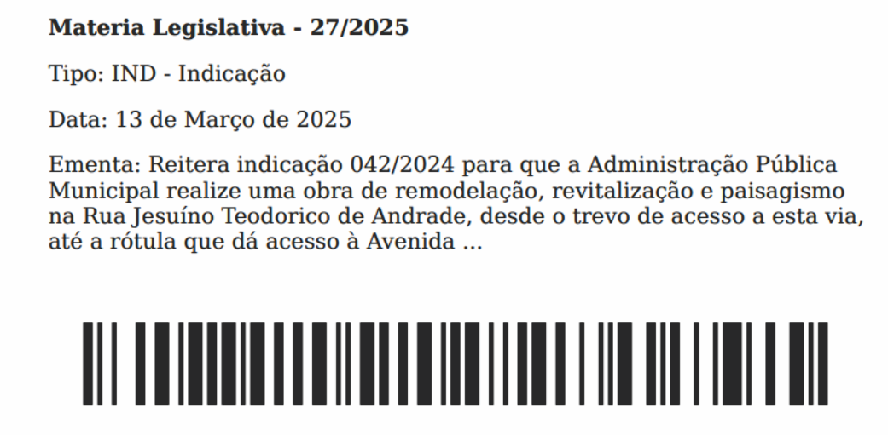

MATÉRIA PROTOCOLIZADA PELO AUTOR VIA SAPL

